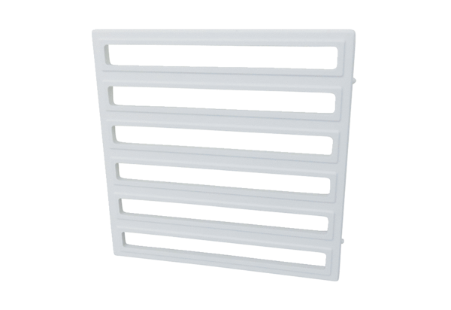Innengitter IG ER 17/60-1Sortiment: B
Artikelnummer: E059.0781.0001Hersteller: MAICO

